4.1. Guia de Estudo e Simulado AM 2018
Prof. Dr. Demerval
- Recomendações: cautelas, método de estudos e linha de raciocínio durante a prova.

- Questões teste são induções calculadas ao erro pelo examinador.
- Teste não foi feito para “ajudar” o aluno e nem predispõe deixar de estudar.
- A indução mais comum são as expressões de restrição (negação).
- Porém atenção! Nem toda negação é necessariamente um erro.
- Atenção com adjetivos do tipo ínfimo, pequeno, grande, etc.
- Atenção com os prefixos: relevante é muito diferente de irrelevante; vantagens é muito diferente de desvantagens; compatível é muito diferente de incompatível.
- Cuidado com as inversões: maior em relação a menor, pequeno em relação a grande, anterior e posterior.
- Cuidado com o emprego do não que pode aparecer na frase em qualquer lugar, exemplo: necessariamente é muito diferente de não necessariamente.
- Logo, o controle do tempo durante a prova é fundamental. Mantenha o tempo médio de leitura e decisão de forma a não correr e ter tempo para ler no seu ritmo as questões.
- “Correr com a leitura” é aumentar a probabilidade de falha, de não enxergar as induções ao erro.
- No AM serão exploradas as bases conceituais que orientam a formação de tabelas, ou seja, a matematização de atividades (ações) e processos.
- Deve-se estudar os métodos quantitativos juntamente com os critérios conceituais (qualitativos) definidos pelo negócio.
- O método de formulação de questões adotado nesta disciplina se aproxima dos exames de certificações técnicas.
- Recomenda-se estudar aos poucos com uma “visão de 360 graus”. Raciocinando e estabelecendo conexões.
- Teste principalmente a sua concentração no simulado.

- Bases conceituais
- Estudamos processos para ter critérios para a codificação.
- Processos são o conjunto de atividades (ações) que geram valores para os clientes da empresa.
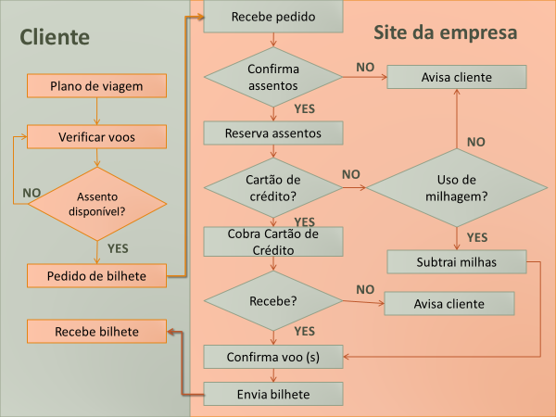
- Cada processo tem um número de entrada e um de saída.
- Dessa forma, é possível integrar toda a cadeia de negócios, pois a montadora sabe qual a quantidade de componentes que será gerado em cada processo.
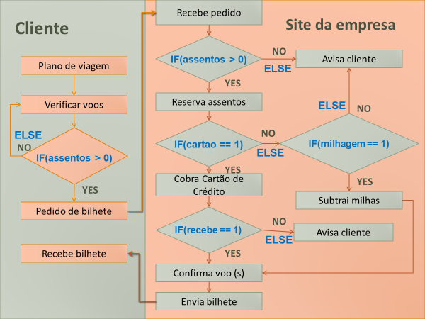

Média Horária de contatos | Vendas efetivadas | Voos Ativos
130 | 95 | voo ativo
125 | 91 | voo ativo
98 | 71 | voo ativo
115 | 82 | voo ativo
112 | 83 | voo ativo
124 | 86 | voo ativo
112 | 83 | voo ativo
115 | 83 | voo ativo
97 | 72 | voo ativo
112 | 82 | voo ativo
89 | 67 | voo cancelado
102 | 74 | voo ativo
113 | 84 | voo ativo
125 | 93 | voo ativo

- A tabela a anterior só é possível porque todas as atividades são controladas e geram um critério lógico para o monitoramento encadeado de perdas.
- Na automação observa-se o mesmo processo (rever o vídeo de Indústria 4.0 da primeira aula)

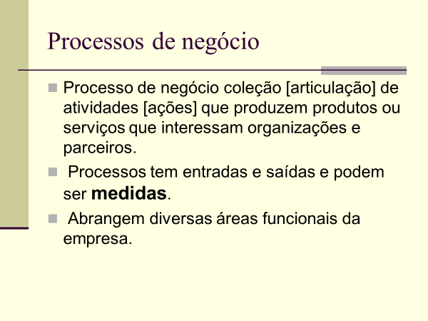

- O critério de decisão representado pelo símbolo a seguir contribui para o comando IF

- Visão de processos Industriais

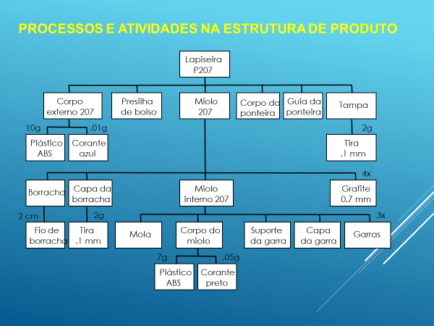
- Visão de atividades (ações)

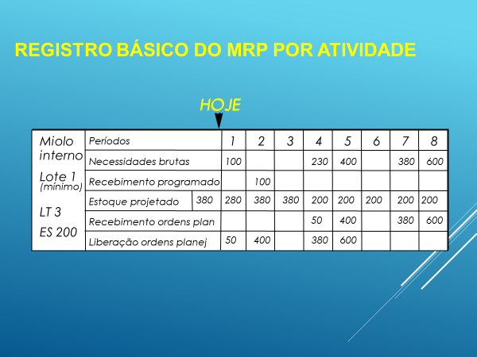

Visão do ERP que permite o controle das atividades de forma integrada
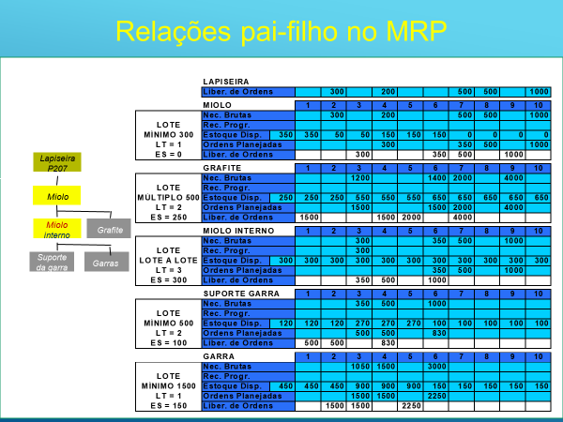
- Exemplos de questões (entendendo o método de indução ao erro)

- Processos significam:
- As atividades que agregam valor para um produto e serviço na concepção do cliente.
- Em cada uma dessas atividades uma das saídas possíveis se refere aos valores numéricos, como por exemplo: margem de erro que podem ser convertidas na base da análise financeira.
- Os valores contidos em cada atividade se convertem nas métricas da programação, pois em cada elemento de controle existe pelo menos um critério quantitativo.
Alternativas
- I e II.
- I, II e III.
- I e III.
- II e III.
- I.
Alternativa B.
Todas estão corretas.

- Ainda em relação à processos, pode-se dizer que:
- Reúne uma coleção de atividades relacionadas que promovem a eficiência de resultados e recursos para organizações parceiros e clientes.
- Possuem entradas e saídas que podem ser medidas
- Os processam se limitam necessariamente a áreas funcionais específicas.
Alternativas:
- I e II.
- I, II e III.
- I e III.
- II e III.
- III.
Alternativa A

Muitos processos articulam diversas áreas funcionais da empresa o que invalida a afirmação III. Atenção para o termo necessariamente, embora não tenha uma visão de negação formalmente combinada com o termo específica adota uma visão de restrição. Somente áreas funcionais específicas adotam processos, o que é incorreto.
Além do mais a afirmação gera um paradoxo: se os processos são a base para a codificação, como será possível codificar nos planos gerenciais e estratégicos se eles se limitam a áreas funcionais específicas?

3. Os conceitos abaixo se referem a
I. dados se constituem na descrição de coisas elementares, eventos, atividades, transações que podem ser gravados, armazenados, classificados.
II. Dados organizados que tem um valor que são organizados e possuem um valor para o destinatário, como exemplo: indicadores, coeficientes, média ponderada.
III. Informação que tenha sido organizada e processada para transmitir experiência, aprendizado e permitir conclusões, como por exemplo indicadores financeiros para avaliar novos investimentos.
A sequência correta é:

- Dados, Informação e Conhecimento.
- Informação, Dados e Conhecimento.
- Conhecimento, Dados e Informação.
- Conhecimento, Informação e Dados.
- Informação, Conhecimento e Dados.

Alternativa A está correta. As três afirmações são corretas, basta lembrar da Pirâmide de conhecimento. A redação interliga crescente os conceitos: o posterior integra o anterior.

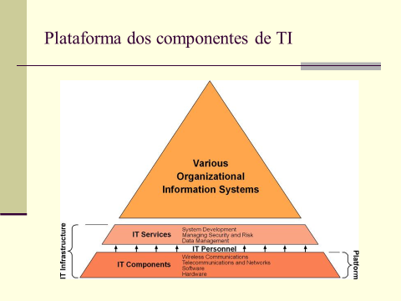
- Ainda em relação à figura cima:
- Componentes de TI são computadores, programas e tecnologia de comunicação que fornecem a base tecnológica para os sistemas de informação da organização.
- Gerenciamento de dados, desenvolvimento e segurança geram serviços de TI
- A infraestrutura pode ser considerada necessariamente como sinônimo da plataforma.
Alternativas
- I, II e III.
- I e II.
- I e III.
- III e II.
- III.
Alternativa B
A infraestrutura não pode ser confundida como a plataforma que é mais específica.

- Identifique a alternativa incorreta. Em relação ao mercado potencial no caso Vale do Rio Doce pode-se dizer que:
- A tabela gerada pela fragmentação expressa a importância do calendário de um negócio em um mercado específico.
- A equação obtida de minérios em função de explosivos é uma decisão estratégica aplicada à necessidade de quantificar os negócios.
- Apenas uma parcela ínfima do resultado de produtividade obtida nas equações de fragmentação será apropriada pelo novo negócio.
Alternativas:
- I e II
- I e III
- I, II e III.
- II e III.
- III.
Alternativa E está incorreta
As duas primeiras decisões estão diretamente ligadas à estratégia.
Não se pode dizer que uma parcela ínfima as produtividade será gerada pelas equações de fragmentação. Parcela ínfima é um dos termos relacionados com cautela na página inicial da apostila.

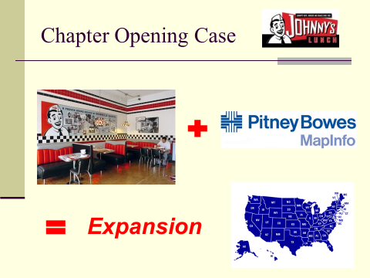

- Raciocínio lógico. Tomando por base um exemplo de lanchonete Johnny’s Lunch uma cadeia de Fast Food que adota sistemas informatizados em larga escala: os sistemas informatizados organizam diversos dados para orientar a ação local.
- O registro de pedidos permite estabelecer diversos tempos médios, como por exemplo: o da efetivação do pedido e o atendimento da cozinha.
- Os tempos médios de atendimento e consumo permitem estabelecer a necessidade de lugares em média nos períodos de atendimento.
- Filas não podem ser medidas pelo sistema.
Alternativas:
- I e II.
- I e III.
- I, II e III.
- II e III.
- I
Alternativa A
Filas podem ser medida pelo sistema de uma forma simples: a capacidade de lugares, o tempo médio de permanência e o fluxo de pedidos registrados repassados para a cozinha, o que anula a afirmação III.
Note que pelas afirmativas I e II é possível responder à questão.

- O Consumo de matérias primas é uma das preocupações para a elaboração de atividades dentro da modelagem de processos:
- Pode ser considerado pouco relevante.
- Permite monitorar as perdas em cada atividade e processo.
- Deve ser revisto periodicamente pelas mudanças de população e renda.
Alternativas:
- I e II
- I e III
- I, II e III.
- II e III.
- I.
Alternativa D
O consumo de matérias primas e componentes é o fundamento de vários negócios, o que exclui a afirmação I.

- A construção do ponto de equilíbrio de investimentos envolve:
- O investimento inicial será obtido corrigindo as parcelas de investimento no ponto zero do nível operacional.
- A renda no ponto de equilíbrio (RPE) é obtida ao multiplicar pelo número de unidades vendidas em um intervalo definido (geralmente por mês) e no intervalo de tempo total exigido para amortizar o investimento inicial.
- O custo no ponto de equilíbrio (CPE) é obtido ao multiplicar pelo número de unidades vendidas em um intervalo definido (geralmente por mês) e no intervalo de tempo total exigido para amortizar o investimento inicial.
Alternativas:
- I e II
B) I e III
C) I, II e III.
D) II e III.
E) I.
Alternativa C
Todas estão corretas. Atenção o tempo das receita e custo deve ser no mesmo período de tempo, o que torna as afirmações II e III corretas.

- Em relação à adoção de Sistemas de Informação na cadeia fornecedor-cliente, pode-se dizer que:
- A troca de dados entre fornecedores e montadores não é relevante.
- A troca de informações fornecedores e montadores entre permite explorar novas possibilidades, como por exemplo: logística de abastecimento, publicidade cooperativada, apoio para novos serviços.
- A Gestão Integrada Orientada a Serviços (GIOS) passa a ser uma das principais tendências do setor.
Alternativas:
- I e II
B) I e III
C) I, II e III.
D) II e III.
E) I.
Alternativa D
A troca de dados entre fornecedores e montadores e fundamental para o negócio, o que inviabiliza a afirmação I.

- A principal tendência do emprego de sistemas de Informação se refere:
- Aumento do emprego de Sistemas de Informação por todos os setores de negócio, respeitadas as particularidades de cada um deles.
- Relatórios detalhados e em tempo real sobre o perfil dos fornecedores com informações relevantes, como por exemplo: qualidade, cumprimento de calendário, preços, escala e capacidade de integração a modelos logísticos complexos.
- Inclusão de mecanismos de interação com os clientes finais por meio de redes sociais, sistemas de monitoramento nos pontos de venda, sistemas de atendimento ao cliente (SACs). Adotando o conceito de fidelidade de marca.
Alternativas:
- I e II
B) I e III
C) I, II e III.
D) II e III.
E) III.
Alternativa C
Todas estão corretas

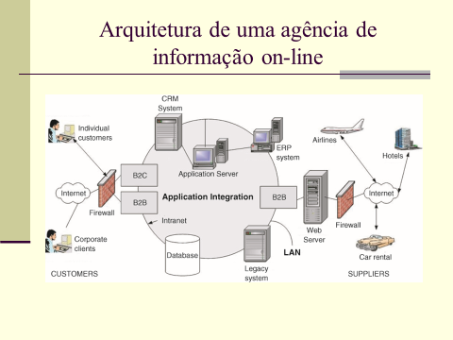

- Em relação à arquitetura pode-se dizer que:
- É um mapa de ativos de alto nível (estratégico) da organização com clientes, fornecedores e a integração via as ferramentas do sistema.
- Constitui-se em um guia para as operações em curso e operações futuras. Indica quais pontos merecem atenção, o que fazer se houver maior ou menor demanda.
- Integra a demanda de informação por todos os negócios, parceiros e formas de relacionamento com os clientes da organização.
Alternativas:
- I, II e III.
- I e II.
- I e III.
- III e II.
- II
Alternativa A
Todas estão corretas.

- Em relação ao ciclo Dados Informação e Conhecimento, pode-se dizer corretamente que:
- Os dados tem a sua origem nas atividades, por exemplo: na companhia área estudada os dados e referem ao registro das transações que envolvem a quantidade de venda de passagens, a entrada de clientes e outros.
- Ao organizar a informação matematicamente por exemplo venda de passagens em função da entrada no site é possível transformar qualitativamente dados em informação.
- A experiência gerada pela informação contribui para o conhecimento, o que fazer para que aprimorar o site de vendas da companhia para elevar as vendas em relação à clientes habituais e atrair novos clientes.
Alternativas:
- I
- II e III
- I e III
- I e II
- I, II e III.
Alternativa E

Todas estão corretas porque são aplicações conceituais diretas.

- Mais Questões para aprimorar o seu método de estudo

- Identifique a(s) alternativa(s) correta(s). A metodologia de resolução de problemas (PSM) também tira proveito da modelagem de processos pelo seu apelo à organização lógica de ações e registro de resultados.
I. O exemplo da Companhia Vale do Rio Doce é irrelevante: para ganhar mercado global a empresa decidiu inovar na estratégia de integrar a indústria de mineração à siderúrgica.
II. A inovação teve impactos menores na modelagem dos processos de mineração. As principais atividades foram organizadas em sequência, com registros precisos e modeladas matematicamente, como exemplo: a integração entre fragmentação, carregamento e logística interna (produção no interior da mina, carregamento e transporte até o porto).
III. Cada atividade tem as suas equações explicitadas, como por exemplo: as de fragmentação que são estimadas pelo tipo de rocha, tamanho do veio, resistência e devem possuir um R quadrado elevado para garantir a precisão da explosão.
Alternativas:
- I e II.
- I, II e III.
- II e III.
- II.
- III

Alternativa E:
Atenção para os termos de restrição Irrelevante (pouco relevante) na afirmação I, o que além de ser incorreto gera uma contradição entre o que foi feito e a relevância.
Atenção para o termo menor na afirmação II, quando na realidade foi o contrário o impacto foi grande. Note que essa alternativa se for considerada correta gera o mesmo paradoxo da alternativa anterior.
A alternativa III é a correta pela sua interconexão com os critérios que definem a inserção de cada atividade ao sistema. No caso do processo de fragmentação as equações em função do tipo de rocha.

- Identifique a(s) alternativas corretas. Outra contribuição da modelagem de projetos se refere ao ciclo dados, informação e conhecimento.
- A modelagem pressupõe estabelecer a melhor sequência, logicamente organizada e como o objetivo de maximizar resultados. Essa identifica as transações (dados), colocam sobre uma determinada ordem (informação), matematizam sob a forma de equações para a tomada de decisões (conhecimento).
II. O conhecimento pode ser repassado parcialmente devido as limitações das plataformas tecnológicas em função das necessidades da empresa para os operadores sob a forma de telas de computador que organizam para o nível operacional os seus atributos.
III. O conhecimento significa repensar as experiências permanentemente para orientar as decisões da melhor forma.
Alternativas:
- I e II.
- I e III.
- II e III.
- I, II e III.
- I.

Resposta B;
As alternativas I e III estão corretas, sendo que a III é consequência da alternativa I.
A alternativa II está incorreta principalmente pelo emprego do termo parcialmente. Deve se colocar claramente que como esse conhecimento será repassado é mais uma decisão gerencial do que tecnológica.
Se ficou com alguma dúvida volte para a questão 3 do bloco III que apresenta os conceitos do ciclo dados-informação-conhecimento.

- E agora o que fazer?

Passos fundamentais:
- Lembre-se da recomendação 15: “Teste principalmente a sua concentração no simulado”.
- Entenda ondo errou, o porquê e volte para estudar os casos.
- Volte para a teoria.
- Inclui-se aí os vídeos da Indústria 4.0
- Estude o caso Vale do Rio Doce, Sadia.
- Não perca de vista que a modelagem de processos e atividades permite a codificação e a matematização.
- São as conexões acima que orientam a formulação de questões.
- Ao entender os métodos de conexão a possiblidade de questões fica clara.
- O professor não inventa questões apenas se antecipa a situações reais.
- O simulado é voltado para a sua capacidade de concentração e gestão de tempo.
- Treine, mantenha a calma e a concentração.
Exercícios suplementares I (raciocínio lógico)

- Identifique a(s) alternativa(s) correta(s). Uma das recomendações básicas para o profissional de sistemas de informação é: "por detrás de cada click no computador, está um conceito". Nesse caso os desdobramentos se aplicam desde:
I. A modelagem de processos que identifica as ações em sequência lógica que permitem gerar produtos e serviços na quantidade, qualidade e canais de distribuição desejados pelo mercado (como no caso Vale do Rio Doce).
II. Cada processo tem uma entrada e saída que podem ser medidas por meio de mecanismos de controle específicos, como por exemplo planilhas que são geradas pela importação de dados, sua consolidação e posterior matematização.
III. Se o ciclo de coleta de dados for corretamente, realizado gerar os produtos de informação e a matematização, esse aplica a proposta de Rainer (autor visto no curso) da evolução do ciclo dados, informação e conhecimento.

- I e II.
- I, II e III.
- I e III.
- II e III.
- I.

- A gestão de processos é muito útil para a resolução de problemas em geral e também para os de sistemas de informação. Com base na afirmação anterior assinale a(s) alternativa(s) correta(s):
I. A primeira preocupação é dividir o problema básico em questões específicas. No caso de um frigorífico o problema básico a ser respondido é: como assegurar a textura uniforma de carne para os embutidos (linguiça, presunto e outros) que a empresa produz. Para tal fim, toda a cadeia de negócios da produção de ovos até o pós-venda deve ser unificada debaixo de protocolos que descrevem atividades especificas com calendário, padrões de erro e qualidade definidos.
II. A divisão do problema básico gera a necessidade de medir as entradas e saídas de cada processo para que a cadeia de negócios como um todo possa se adaptar às flutuações de demandas. Isso implica na constituição dentre outros meios de planilhas com o número de entrada e saída e o cálculo de perdas de cada atividade desse processo.
III. O cálculo de perdas é irrelevante para o negócio. Ele permite que a empresa monitore a sua faixa de retorno e avalie a viabilidade de programas de treinamento.

 | A) | I, II e III.
 | B) | I e III.
 | C) | II e III.
 | D) | I e II.
 | E) | III.
  - A Companhia Vale do Rio Doce foi um dos exemplos de excelência de sistemas de informação desenvolvidos no Brasil por ter integrado a cadeia de mineração à indústria siderúrgica e à automobilística. A companhia Vale do Rio Doce implantou um sistema de informação adaptado à exploração mineral integrando uma série de ferramentas de alta capacidade de processamento.
  Essa afirmação permite identificar a(s) seguinte(s) alternativa(s) correta(s).
  I. A empresa adotou o Sistema de Informação Geográfico (SIG) para identificar e monitorar desde a prospecção de minério, pesquisa de campo, e mineração de forma a inserir no mesmo sistema todos os dados, gerar relatórios e decisões. Dessa forma consolida o ciclo dados, informação e conhecimento proposto por Rainer (autor recomendado).
  II. Na mineração a empresa desenvolveu planilhas de monitoramento dos subprocessos de fragmentação, carregamento e ferrovia. Em cada uma delas cada atividade possui um número de entrada e saída, inclui-se aí os calendários que garantem a execução das operações em paralelo.
  III. Outro processo irrelevante é o da logística externa que conecta o porto com a siderúrgica de destino e contribui para o calendário unificado da cadeia mineração indústria automobilística.
   | A) | I e II.
   | B) | I e III.
   | C) | I, II e III.
   | D) | II e III.
   | E) | I

- Uma das atribuições mais relevantes permitida pela modelagem é o monitoramento dos riscos. Identifique com base nessa afirmação a(s) alternativa(s) correta(s).
I. A modelagem de processos parte das estruturas condicionais, ou seja, uma atividade deve ser realizada dentro de determinados parâmetros para que a sua sucessora seja realizada a seguir. Nesse sentido existe uma grande proximidade com o comando "IF".
II. Outra semelhança se refere às situações de negação. Nelas cada risco tem o seu nível estabelecido por uma escala numérica e as medidas de correção pré-estabelecidas no sistema por meio de um quadro específico.
III. O projeto feito pela Vale do Rio Doce seleciona as informações para o operador que devem estar dispostas na tela do computador por meio de botões específicos, incluindo a tecla vermelha para situações de risco não previstas.
 | A) | I, II e III.
 | B) | I e II.
 | C) | I e III.
 | D) | II e III.
 | E) | III.
  - A modelagem de processos e a sua interação com sistemas de informação permite abordar diversas áreas funcionais da empresa. O exemplo das passagens éreas fornecido por Rainer (autor recomendado) relaciona o ciclo de venda e confirmação do voo com o processamento dos seus custos. Em função dessa afirmação identifique a(s) alternativa(s) incorreta(s).
  I. O número de reservas e o volume de carga contratada podem ser somados e gerar a receita prevista de cada voo em cada rota. A receita efetiva será calculada no momento da decolagem quando o avião decola com o número de passageiros finalmente definido. O passageiro não precisa embarcar imediatamente no voo, ele pode remanejar a reserva. Dessa forma, pode-se saber o retorno de cada voo e em caso de procura baixa remanejar os passageiros.
  II. Para calcular o custo o sistema importa da área de RH os custos de pessoal, diretos e indiretos e lança na planilha de custos e receitas.
  III. Dentre os custos irrelevantes destacam-se os do e-commerce para reservas e suporte aos clientes.
   | A) | I e II.
   | B) | I, II e III.
   | C) | I e III.
   | D) | II e III.
   | E) | III.

Exercícios suplementares II (raciocínio lógico)

- A metodologia de resolução de problemas (PSM) emprega a modelagem de processos como base para a tomada de decisões. Esse emprego se justifica por seu apelo à sequência e critérios de dependência, incluindo-se aí o planejamento de riscos. A partir dessa colocação identifique a(s) alternativa(s) correta(s):
I. Nos casos discutidos em aula foi possível identificar que a modelagem também está relacionada com a estratégia de posicionamento de negócio. Os processos traduzem uma visão de negócio, de organização da produção, atendimento do cliente, distribuição e pós-venda;
II. A modelagem dos processos contribui para que a performance e os indicadores das atividades sejam registrados na sequência, de forma precisa e modeladas matematicamente. Como consequência, a precisão de registros leva a novas alternativas de organização e à inovação na forma de organização de tarefas, produtos e serviços.
III. Cada atividade tem as suas equações explicitadas por meio de planilhas que levam à elaboração de equações no ciclo Dados- Informação e Conhecimento.
- I e II
- I, II e III.
- I e III.
- II e III.
- IIII
- Outra contribuição da modelagem de projetos se refere ao ciclo dados, informação e conhecimento. Aplique essa afirmação às alternativas abaixo, identificando a(s) correta(s).
I. A modelagem pressupõe estabelecer a melhor sequência, logicamente organizada e como o objetivo de maximizar resultados. Logo ela propõe algumas perguntas fundamentais: quais são os dados a recolher, quem vai obter a informação derivada dos dados, como será usada esta informação, quais os critérios para as decisões corretas, manutenção do fluxo físico e de dados para a cadeia como um todo. Essas questões identificam as transações (dados), colocam sobre uma determinada ordem (informação), matematizam sob a forma de equações para a tomada de decisões (conhecimento).
II. O conhecimento pode ser repassado de diversas formas e plataformas em função das necessidades da empresa para os operadores sob a forma de telas de computador que organizam para o nível operacional os seus atributos.
III. A coleta de dados pode apenas ser feita por meio de sensores mediante treinamento específico, política de testes e monitoramento de erro.

- I.
- I e II.
- I, II e III.
- II e III.
- I e III.

- Um dos exemplo relevante para a indústria 4.0 se refere à logística inteligente. A partir dessa primeira colocação identifique a(s) alternativa(s) correta(s):
I. O processo acima questão teve todas as suas atividades registradas pelo sistema e em cada uma delas as perdas foram rigorosamente anotadas para garantir o número de saída confiável. A estratégia de monitorar os números de entrada e saída em cada processo para balancear a cadeia de produção como um todo. Logo, o número de saída do processo dos lotes de produtos e serviços deve ser compatível com a capacidade planejada de transporte. Se houver um número maior de perdas compromete a lucratividade do lote.
II. O relatório de perdas não necessariamente deve ser implantado desde o início das operações.
III. O relatório de perdas deve ser implantado desde o início das operações.

 | A) | I e II.
 | B) | II e III.
 | C) | I e III.
 | D) | I, II e III.
 | E) | I.

4. Identifique a(s) alternativa(s) correta(s):
I. A Indústria 4.0 como uma evolução e a integração de tecnologias e sistemas em cadeias mais amplas marcadas pela troca de informações entre os diversos equipamentos e o monitoramento do fluxo logístico (uma das possíveis aplicações da internet das coisas).
II. As aplicações financeiras são irrelevantes para o momento atual da indústria 4.0.
III. A Indústria 4.0 é incompatível com os sistemas legados.
 | A) | I.
 | B) | I e II.
 | C) | I e III.
 | D) | II e III.  e)I, II e III.  E
5. Ainda em relação aos sistemas legados, identifique a(s) alternativa(s) Correta(s)
I. Deve levar em conta a rentabilidade em função da reta de receita contraposta à reta de custos.
II. A análise entre duas tecnologias diferentes exige analisar todo o processo até as características do ponto de equilíbrio.
III. A priori não se pode dizer que uma será mais rentável do que a outra é necessário analisar desde o investimento inicial, quantidade produzida pelas duas tecnologias, riscos e diferentes margens de retorno.
- I.
- II e III.
- I e III.
- I e II.
- I, II e III.

6. Um dos pontos mais relevantes atualmente na implantação da Indústria 4.0 (I4) se refere a como gerenciar os sistemas legados. No caso de algumas das grandes indústrias o investimento foi grande e "sucatear" todo o equipamento significa um elevado custo financeiro. Logo, identifique a(s) alternativa(s) correta(s):
I. A preocupação com os sistemas legados é fundamental para a transição para a Indústria 4.0. O critério para a transição envolve a capacidade de manter a nova inteligência dessa Indústria voltada para atender com detalhes ainda maiores os clientes.
II. A inteligência do negócio se refere a calendário de produção, desde o de planejamento, monitoramento da produção de componentes no fornecedor, recepção na montadora e entrega automatizada na linha de montagem.
III. A inteligência do negócio dispensa em parte a articulação do planejamento do calendário logístico.
 | A) | I, II e II.
 | B) | I e II.
 | C) | I e III.
 | D) | II e III.
 | E) | I
7. Identifique a(s) alternativa(s) correta(s) em relação às afirmações sobre a gestão financeira em relação à implantação da Indústria 4.0:
I. O Planejamento financeiro não é relevante pois identifica os pontos críticos com relativa dificuldade.
II. A gestão financeira está voltada para redução da aclividade do custo unitário e aumento da aclividade da receita. O investimento inicial da Indústria 4.0 é maior (ocupa uma posição superior no eixo y), mas permite custos unitários menores, com maior volume, qualidade, flexibilidade e preços mais adequados.
III. A Indústria 4.0 é incompatível com a gestão financeira tradicional com influência da modelagem de processos e relatórios de controle de erros a partir das atividades.
 | A) | I e II.
 | B) | I, II e III.
 | C) | I e III.
 | D) | II e III.
 | E) | II.
8. A modelagem de processos contribui decisivamente para a metodologia de resolução de problemas (PSM) devido aos critérios de sequenciamento, dependência e interconexão entre as atividades . Incluindo-se aí o planejamento de riscos.
A partir daí, identifique a(s) alternativa(s) correta(s):
I. Os processos da Companhia Vale do Rio Doce foram irrelevantes para ganhar mercado. a empresa decidiu inovar na estratégia de integrar logisticamente por meio de recursos de tecnologia da informação a indústria de mineração à siderúrgica que já estava integrada à indústria.
II. A inovação teve impactos no modelagem dos processos de mineração. As principais atividades foram com base em um calendário unificado e com as causas e riscos de possíveis atrasos já embutidas no sistema com as medidas de mitigação e os seus respectivos cargos explicitados.
III. Cada atividade tem informações relevantes: dados sobre os tipos de rocha, tamanho do veio são convertidos em indicadores (equações) com aclividade adequada o R quadrado elevado para garantir a precisão da explosão.
 | A) | I, II e III.
 | B) | I e II.
 | C) | I e III.
 | D) | II e III
 | E) | III.
9. Processos são as bases da implantação de métodos quantitativos: conjunto de atividades de negócio que possuem números de entrada e de saída. Um dos exemplos relevantes foi o processo automação no caso da BMW. A partir dessa primeira colocação identifique a(s) alternativa(s) correta(s):
I. O critério de movimentação é um dos processos mais críticos, pois além de ser o mais longo, ele também garante que todas a peças somente sejam instaladas se a linha estiver abastecida com uma porcentagem de peças. Portanto, o seu número de entrada e saída deve ser confiável, sob risco de comprometer os custos do lote que acabou de ser enviado. Confirma localmente a estratégia de monitorar os números de entrada e saída em cada processo para balancear a cadeia de produção como um todo.
II. O relatório de monitoramento de perdas foi praticado ao longo da cadeia. A Indústria 4.0 adota como perspectiva a perda zero. O monitoramento é feito como estratégia de aprendizagem para se antecipar aos erros. Cada uma das atividades teve as suas eventuais perdas corretamente registradas na hora e local, comparadas com as estimativas e trabalhadas estatisticamente sob a forma de planilhas.
III. As planilhas permitem elaborar equações para precisar ainda mais as causas para corrigir o controle de perdas já existente.
 | A) | I e II.
 | B) | I e III.
 | C) | I, II e III.
 | D) | II e III.
 | E) | I.
10. A modelagem de projetos realiza o ciclo Dados - Informação – Conhecimento aplicado ao Ponto de equilíbrio Aplique essa afirmação à(s) alternativa(s) correta(s) abaixo:
I. O número de parcelas mensais pode ser considerado um dado.
II. O valor futuro dessas parcelas podem ser consideradas informação.
III. A interação da equação do valor futuro com as que geram o ponto de equilíbrio pode ser considerado conhecimento.

 | A) | I e II.
 | B) | I e III.
 | C) | II e III.
 | D) | I, II e III.
 | E) | II.

